2023 － 2024 学年 第 2 学期



超算中心运营门户网站

用户手册（管理端）

实验课程名称 软件工程

小 组 组 员 唐泽楷 曾凡来
李迪开 郑镓豪 高菊艺

实验指导教师 杨枨
版本记录
编号 | 修订日期 | 版本/状态 | 修订人 | 备注
01 | 2024.05.16 | 0.0.1 | 唐泽楷 | 根据文档模板以及收集到的需求  完成用户手册的编写

标识
文件状态：  [ ] 草稿  [√] 正式发布  [ ] 正在修改 | 文件标识： | SRA2024-G07-用户手册（管理端）
文件状态：  [ ] 草稿  [√] 正式发布  [ ] 正在修改 | 当前版本： | 0.0.1
文件状态：  [ ] 草稿  [√] 正式发布  [ ] 正在修改 | 作者： | 唐泽楷
文件状态：  [ ] 草稿  [√] 正式发布  [ ] 正在修改 | 完成日期： | 2024/05/16

1引言 2
1.1编写目的 2
1.2背景 2
1.3定义 2
1.4参考资料 2
2用途 2
2.1功能 2
2.2性能 3
2.2.1精度 3
2.2.2时间特性 3
2.2.3灵活性 3
2.3安全保密 3
3运行环境 3
3.1硬设备 3
3.2支持软件 3
3.3数据结构 4
4使用过程 4
4.1安装与初始化 4
4.2输入 4
4.2.1输入数据的现实背景 4
4.2.2输入格式 4
4.2.3输入举例 5
4.3输出对每项输出作出说明 5
4.3.1输出数据的现实背景 5
4.3.2输出格式 5
4.3.3输出举例 5
4.4文卷查询 6
4.5出错处理和恢复 6
4.6终端操作 6

超算中西运营门户网站
——管理员用户手册（GB8567——88）

1引言

1.1编写目的
本用户手册旨在为超算中心运营门户网站的用户提供操作指南和相关信息。预期读者包括超算中心的管理人员、操作人员以及其他相关人员。

1.2背景
- 说明：
- 系统名称：超算中心运营管理门户网站（需求分析）；
- 任务提出者：超算中心负责人（杨枨老师）
- 开发者：浙大城市学院软件工程需求分析课程学生（唐泽楷 曾凡来 李迪开 郑镓豪 高菊艺）
- 实现中心：浙大城市学院超算中心。
- 目标用户：超算中心（管理员）、正常使用者
- 本系统基于浙大城市学院超算中心进行开发，以其为目标开发对象，在此基础上借鉴市场上广泛应用的超算中心门户网站，完成该部分的需求分析过程。本需求工程最终向超算中心进行交付，由浙大城市学院决定是否提供空间和资源进行后续开发。
- 随着科技的发展，超算成为了推动科研的重要力量。我校已建成省内首家公办超算中心。同时，目前面向超算中心的门户网站较少。该系统是基于我校超算中心建立的，旨在为全校师生提供统一的在线服务平台，包括新闻的发布、账号的申请、充值、制度查阅和成果的申报。

1.3定义
超算门户：指超算中心运营门户网站，提供超算中心的管理、监控和服务功能。
GUI：Graphical User Interface，图形用户界面。
API：Application Programming Interface，应用程序接口。

1.4参考资料
参考资料：
[1]《项目开发计划》GB8567——88 国家标准化管理委员会（模板）
[2]王秀梅,张运动.超算中心服务门户系统的设计与实现[J].电脑知识与技术,2020,16(28):96-98.DOI:10.14004/j.cnki.ckt.2020.3184.
[3]刘琳.浅析软件项目管理中的进度控制问题研究[J].电子世界,2014(02):180.
[4]郑雪原.软件项目管理中的进度控制问题及对策分析[J].无线互联科技,2017(14):122-123。

2用途

2.1功能
1.管理员进行新闻动态和通知公告的发布：
范围：管理员可以发布新闻动态和通知公告，以便用户及时了解最新情况。

2.管理员进行用户账号的管理：
范围：管理员可以对用户账号进行管理操作，包括冻结账号、解除冻结等。

3.管理员进行用户账单的管理：
范围：管理员可以查看和管理用户的账单记录，包括消费记录、充值记录等。

4.管理员进行管理制度和流程政策的发布：
范围：管理员可以发布管理制度、流程政策等相关文档，以便用户了解和遵守。

5.管理员对账户申请进行审批：
范围：管理员可以审批用户提交的账号申请，审核通过或驳回申请。

6.管理员对用户申报的科研成果进行审批：
范围：管理员可以审批用户提交的科研成果申请，审核通过或驳回申请。

7科研成果管理：
范围：管理员可以查看、管理和统计科研成果的相关信息和状态。

8.管理员查询资源使用情况：
范围：管理员可以查看超算中心的资源使用情况，包括资源占用情况、使用率等。

2.2性能

2.2.1精度
本软件对于输入数据的精度要求根据具体的应用场景而异。在科学计算领域，输入数据通常要求高精度，因此本软件需要支持双精度浮点数运算，并确保输出结果的精度达到用户要求。在数据传输过程中，为了保证准确性，本软件要求传输的数据必须完整无误，不允许出现数据丢失或损毁的情况。本系统对页面相关输入数据的具体规定如下：
用户管理：在对用户的余额管理传输情况下不允许存在0.01以上的误差；
对账户登录时间的定义应与数据库需求格式保持一致；
对于科研成果的定义必须要求双精度浮点数计算。

2.2.2时间特性
响应时间:
门户网站应在正常工作负载条件下，保证95%的事务请求能够在1秒内得到响应。

吞吐量:
门户网站的吞吐量应在正常工作负载条件下，达到每秒100个事务请求，并在高峰时段能够达到每秒200个。

2.2.3灵活性
根据超算中心的实际计算资源情况，提供超算中心的资源使用情况；
根据超算中心自身拥有的安全限制，包括登录验证、访问权限、数据加密等设定，对系统各模块开放对象及数据传输等进行修改。

在浙大城市学院的特定环境下，超算中心运营门户网站应参考浙大城市学院相关网站的基本结构，包括导航条、按键分布等，对系统的排版特征进行调整。
根据超算中心提供的服务和功能需求，定制门户网站的功能模块，如任务提交、资源监控、系统通知等。

2.3安全保密
系统采取必要措施保障数据和系统的安全保密性，包括但不限于：
使用强密码技术加密敏感信息；
将系统功能分配到不同的模块，并实施适当的权限控制；
设立域间通信限制，确保系统的安全通信；
实施数据完整性检查，确保关键数据的完整性和安全性。

3运行环境

3.1硬设备
处理器：建议采用Intel Core i7或更高级别的处理器，以确保对网站的高并发访问进行快速响应。
内存容量：建议至少8GB以上的内存，以支持门户网站的运行和数据处理需求。

b) 外存容量、联机或脱机、媒体及其存储格式，设备的型号及数量:
外存容量：建议使用至少500GB以上的硬盘空间，用于存储门户网站的程序文件、数据库和其他数据。
联机或脱机：联机存储，以确保门户网站能够实时访问数据并进行更新。
媒体及存储格式：采用SATA或NVMe接口的固态硬盘（SSD），以提高数据读写速度和系统响应。
设备型号和数量：至少配置主服务器一台，可以根据访问量和数据存储需求适当增加服务器数量。

c) 输入及输出设备的型号和数量，联机或脱机:
输入设备：无特殊要求，标准键盘和鼠标即可满足。
输出设备：建议使用显示器或投影仪来显示门户网站的运行状态和管理界面。
设备型号和数量：TBD。

d) 数据通信设备的型号和数量:
数据通信设备：建议配置网络交换机和路由器，以确保门户网站与用户和其他系统之间的数据通信畅通无阻。。

3.2支持软件
数据库服务器:使用 MySQL作为数据库服务器，用于存储门户网站的用户信息、内容数据等，提供数据的持久化存储和高效查询功能。
编程语言及框架:门户网站的后端开发采用 Java，作为基础开发语言，并采取Srpingboot，用于实现业务逻辑和数据处理。
前端开发工具:前端开发使用 HTML、CSS、JavaScript 等基础技术，并结合Vue.js，用于实现用户界面的交互和展示。
测试支持软件:
使用自动化测试框架Jest，用于对门户网站的功能和性能进行自动化测试和验证，确保代码质量和稳定性。
安全软件:
考虑采用安全软件和工具，如防火墙、入侵检测系统（IDS）、加密技术等，以保护门户网站的数据安全和系统可靠性。

3.3数据结构
该系统包括的数据库表如下：
- 用户表：
用户ID（UserID）：用于唯一标识用户的ID，通常为系统生成或用户注册时指定的唯一标识符。
用户名（Username）：用户在系统中显示的名称，用于登录和识别用户。
密码（Password）：用户登录系统所需的密码，应使用加密或哈希算法存储以确保安全性。
电子邮箱（Email）：用户的电子邮件地址，用于接收系统通知和重要信息。
注册时间（RegistrationTime）：记录用户注册账户的日期和时间，用于跟踪用户注册历史。
最后登录时间（LastLoginTime）：记录用户最近一次登录系统的日期和时间，用于跟踪用户活动和登录频率。
用户角色（UserRole）：指定用户在系统中的角色和权限，如管理员、普通用户等，用于控制用户对系统功能和数据的访问权限。
状态（Status）：用户账户的状态，如激活、冻结等，用于管理用户账户的生命周期状态。
余额（Balance）：用户账户的余额，用于兑换各平台的使用机时，用户可通过充值进行余额管理。
2.管理员表：
管理员ID（AdminID）：用于唯一标识管理员的ID，通常为系统生成或管理员指定的唯一标识符。
管理员姓名（AdminName）：管理员在系统中显示的姓名，用于识别管理员。
密码（Password）：管理员登录系统所需的密码，应使用加密或哈希算法存储以确保安全性。
电子邮箱（Email）：管理员的电子邮件地址，用于接收系统通知和重要信息。
注册时间（RegistrationTime）：记录管理员注册账户的日期和时间，用于跟踪管理员注册历史。
最后登录时间（LastLoginTime）：记录管理员最近一次登录系统的日期和时间，用于跟踪管理员活动和登录频率。
管理员角色（AdminRole）：指定管理员在系统中的角色和权限，如超级管理员、普通管理员等，用于控制管理员对系统功能和数据的访问权限。
状态（Status）：管理员账户的状态，如激活、禁用等，用于管理管理员账户的生命周期状态。
3.硬件信息表：
设备ID（DeviceID）：用于唯一标识硬件设备的ID，通常为系统生成或硬件设备制造商指定的唯一标识符。
设备名称（DeviceName）：硬件设备的名称或型号，用于识别硬件设备。
设备类型（DeviceType）：指定硬件设备的类型，如服务器、网络设备、存储设备等。
品牌（Brand）：硬件设备的制造品牌。
型号（Model）：硬件设备的具体型号。
序列号（SerialNumber）：硬件设备的序列号，用于唯一标识设备。
状态（Status）：硬件设备的状态，如在线、离线、维护中等。
IP地址（IPAddress）：硬件设备的IP地址，用于网络通信。
所属位置（Location）：硬件设备所安装或部署的位置信息，如机房、机架号等。
配置信息（Configuration）：硬件设备的配置信息，如CPU型号、内存大小、硬盘容量等。
运行状态（RunningStatus）：硬件设备的运行状态，如运行中、空闲等。
4.账单信息表：
账单ID（BillID）：用于唯一标识每个账单的ID，通常为系统生成的唯一标识符。
用户ID（UserID）：与账单关联的用户的ID，用于标识账单所属用户。
账单日期（BillDate）：账单生成的日期，记录账单的生成时间。
费用金额（Amount）：账单所涉及的费用金额，以货币单位表示。
费用类型（Type）：费用的类型，如服务器租用费、存储空间费、网络流量费等。
平台类型（Station-Type）：平台的类型，记录消费的平台。
5.账单信息表：
标题（Title）：新闻或通知公告的标题，用于吸引用户注意并简要概括内容。
内容（Content）：新闻或通知公告的详细内容，包括文字、图片或其他多媒体形式。
发布日期（PublishDate）：新闻或通知公告发布的日期和时间。
类型（Type）：新闻或通知公告的类型，如新闻、通知、公告等。
发布者（Publisher）：发布该新闻或通知公告的机构或个人。
状态（Status）：新闻或通知公告的状态，如已发布、草稿、已过期等。
截止日期（Deadline）：如果适用，新闻或通知公告的截止日期，用于限定信息有效期。
优先级（Priority）：新闻或通知公告的重要程度或优先级，可用于在页面上进行排序或标识重要信息。
6. 用户手册：
标题（Title）：用户手册的标题，用于简要描述手册内容。
内容（Content）：用户手册的详细内容，包括文字、图片、图表或其他多媒体形式，提供用户操作指南和使用说明。
作者（Author）：编写该用户手册的作者或团队。
版本（Version）：用户手册的版本号，用于标识不同版本间的更新和变化。
发布日期（PublishDate）：用户手册发布的日期和时间。
类型（Type）：用户手册的类型，如操作指南、使用说明、常见问题解答等。
下载链接（DownloadLink）：用户手册的下载链接，方便用户获取手册文件。
7. 账号申请记录：
申请人姓名（ApplicantName）：申请账号的用户的姓名。
申请人邮箱（ApplicantEmail）：申请账号的用户的电子邮箱地址。
申请时间（ApplicationTime）：用户提交账号申请的时间和日期。
审核状态（ReviewStatus）：账号申请的审核状态，如待审核、已审核、审核通过、审核未通过等。
审核意见（ReviewComments）：审核人员针对账号申请的意见和反馈信息。
审核时间（ReviewTime）：账号申请审核的时间和日期。
申请原因（ReasonForApplication）：用户申请账号的原因或用途说明。
申请凭证（application credentials）：用户申请账号的凭据。
申请状态（ApplicationStatus）：账号申请的当前状态，如处理中、已完成等。
8. 科研成果申请记录：
申请人姓名（ApplicantName）：申请发布科研成果的用户的姓名。
申请人邮箱（ApplicantEmail）：申请发布科研成果的用户的电子邮箱地址。
申请时间（ApplicationTime）：用户提交科研成果申请的时间和日期。
科研成果名称（ResearchResultName）：待申请发布的科研成果的名称。
科研成果描述（ResearchResultDescription）：待申请发布的科研成果的描述，包括摘要、关键特征等信息。
申请状态（ApplicationStatus）：科研成果申请的当前状态，如待审核、审核通过、审核未通过等。
审核人姓名（ReviewerName）：对科研成果申请进行审核的人员的姓名。
审核意见（ReviewComments）：审核人员针对科研成果申请的意见和反馈信息。
审核时间（ReviewTime）：科研成果申请审核的时间和日期。
9. 用户操作日志记录：
用户姓名（UserName）：执行操作的用户的姓名或用户名。
操作时间（OperationTime）：用户执行操作的时间和日期。
操作类型（OperationType）：用户执行的操作类型，如密码重置等。
操作对象（OperationObject）：用户执行操作的对象或目标，可以是文件、数据、页面等。
操作结果（OperationResult）：用户操作的结果，如成功、失败等。
IP地址（IPAddress）：用户执行操作时的IP地址。
10. 管理员操作日志记录：
管理员姓名（AdminName）：执行操作的管理员的姓名或用户名。
管理员角色（AdminRole）：执行操作的管理员所属的角色或权限级别。
操作时间（OperationTime）：管理员执行操作的时间和日期。
操作类型（OperationType）：管理员执行的操作类型，如审批、删除内容、修改设置等。
操作对象（OperationObject）：管理员执行操作的对象或目标，可以是用户、内容、系统设置等。
操作结果（OperationResult）：管理员操作的结果，如成功、失败等。

4使用过程

4.1安装与初始化
4.1.1 准备环境
确保您的系统满足以下要求：
Java JDK 8 或更高版本
Node.js 和 npm
MySQL 数据库
4.2.2 下载源代码
从代码仓库中下载最新版本的源代码。

4.3.3 配置数据库
在 MySQL 中创建一个数据库，并确保您拥有相应的权限。运行提供的sql文件，进行表的创建。

编辑 application.properties 文件，配置数据库连接信息：

spring.datasource.url=jdbc:mysql://localhost:3306/your_database_name
spring.datasource.username=your_username
spring.datasource.password=your_password
4. 编译和打包
在项目根目录下，执行以下命令编译和打包后端代码：

./mvnw clean package
然后，进入前端代码目录，执行以下命令编译前端代码：

npm install
npm run build
5. 运行应用程序
回到项目根目录，在命令行中运行以下命令启动应用程序：
java -jar target/your-application-name.jar
应用程序将在默认端口（通常为 8080）上启动。

6. 访问网站
打开您的浏览器，访问 http://localhost:8080，您将看到超算中心运营门户网站的首页。

首次访问网站时，系统为您提供的超级管理员账号密码是admin/admin。由于业务需求暂不提供管理员管理的业务，如有需要请在数据库中修改。

4.2输入

4.2.1输入数据的现实背景
- 情况——管理员登录；
- 情况出现的频度——日常；
- 情况来源——管理员；
- 输入媒体———键盘；
- 限制——哈希加密；
- 质量管理——输入验证；
- 支配——无。

- 情况——管理员信息发布；
- 情况出现的频度——周期性，大约一周一次；
- 情况来源——管理员；
- 输入媒体———键盘；
- 限制——无；
- 质量管理——无；
- 支配——无。

- 情况——管理员账号管理；
- 情况出现的频度——随机性，根据用户需要进行调整；
- 情况来源——管理员；
- 输入媒体———键盘；
- 限制——符合数据格式限制；
- 质量管理——无；
- 支配——无。

- 情况——管理员账单管理；
- 情况出现的频度——随机性，根据用户需要进行调整；
- 情况来源——管理员；
- 输入媒体———键盘；
- 限制——符合数据格式限制；
- 质量管理——无；
- 支配——无。

- 情况——管理员账号申请审批；
- 情况出现的频度——随机性，根据用户的发起请求频率调整；
- 情况来源——管理员；
- 输入媒体———键盘；
- 限制——无；
- 质量管理——无；
- 支配——无。

- 情况——管理员科研成果审批；
- 情况出现的频度——随机性，根据用户的发起请求频率调整；
- 情况来源——管理员；
- 输入媒体———键盘；
- 限制——符合数据格式限制；
- 质量管理——无；
- 支配——无。

4.2.2输入格式
管理员登录
- 长度——管理员工号：8位数字
管理员密码：8位以上大写字母+小写字母+数字+特殊字符；
- 格式基准——以登录页面为准；
- 标号——admin01；
- 顺序——工号在上密码在下；
- 标点——无。
- 词汇表——禁止使用的字符包括反斜杠 ()、单引号 (')、双引号 (")、尖括号 (<, >)、横杠 (-)、百分号 (%)、等号 (=)、问号 (?)、井号 (#)、ampersand (&)、美元符号 ($)、冒号 (:)、分号 (;)、空格 ( )、逗号 (,)、斜杠 (/)、句点 (.)、加号 (+)、左括号 (()、右括号 ())、左方括号 ([)、右方括号 (])、花括号 ({, })、竖线 (|)、反引号 (`)等；

管理员信息发布
- 长度——信息类型：选择
信息内容：1-100字；
- 格式基准——以信息发布页面为准；
- 标号——admin02；
- 顺序——无；
- 标点——无。
- 词汇表——无；

管理员账号管理
- 长度——用户工号：8位数字
用户姓名：2-10位任意字符；
用户密码：8位以上大写字母+小写字母+数字+特殊字符
- 格式基准——以账号设置界面为准；
- 标号——admin03；
- 顺序——工号——姓名——密码；
- 标点——无。
- 词汇表——禁止使用的字符包括反斜杠 ()、单引号 (')、双引号 (")、尖括号 (<, >)、横杠 (-)、百分号 (%)、等号 (=)、问号 (?)、井号 (#)、ampersand (&)、美元符号 ($)、冒号 (:)、分号 (;)、空格 ( )、逗号 (,)、斜杠 (/)、句点 (.)、加号 (+)、左括号 (()、右括号 ())、左方括号 ([)、右方括号 (])、花括号 ({, })、竖线 (|)、反引号 (`)等；

管理员帐单管理
- 长度——消费金额：1-5位数字；
- 格式基准——以编辑界面为准；
- 标号——admin04；
- 顺序——无；
- 标点——无。
- 词汇表——无；

管理员账号申请审批
- 长度——按钮点击；
- 格式基准——以批准页面为准；
- 标号——admin05；
- 顺序——无；
- 标点——无。
- 词汇表——无；

管理员科研成果审批
- 长度——科研名称：2位大写字母+6位数字
科研类型：选择
科研简介：1-100位任意字符
科研状态：1位数字；
- 格式基准——以审批页面为准；
- 标号——无；
- 顺序——无；
- 标点——无。
- 词汇表——无；

4.2.3输入举例
用户：用户编号：01
用户工号：32105470
用户姓名：唐泽楷
用户密码：zucc
封号状态：0
封号开始时间：-
封号结束时间：-
禁言状态：0
创建时间：2024-5-16
删除时间。-

登录：工号：Admin
密码：admin

账单：账单编号：1
账单代码：32105470-1
消费金额：300
创建时间：2024-5-16

用户手册：手册版本：V01
创建时间：2024-5-16
手册简介：测试简介
手册更新版本介绍：本次更新内容

硬件信息：硬件编号：CPU1
硬件名称：CPU-1
硬件类型：CPU
硬件简介：I9-12800
硬件运行时间：50000
硬件的状态：0
创建时间：2024-5-16
删除时间：-

科研成果：科研编号：01
科研代码：HZ-132452
科研名称：测试科研
科研类型：考古
科研简介：无
开始时间：2024-5-16
结束时间：2024-7-16
创建时间：2024-5-16
删除时间：-
科研状态：0

新闻动态：动态编号：01
创建时间：2024-5-16
删除时间：-
管理员编号：admin
新闻动态内容：测试内容

4.3输出对每项输出作出说明

4.3.1输出数据的现实背景
超算中心账单
- 使用——超算中心管理；
- 使用频度——每周检查；
- 媒体——可打印表单，
- 质量管理—一无；
- 支配——无。

4.3.2输出格式
超算中心账单
账单时间区域：时间段
消费项：1-5位字符
消费金额：1-5位数字
消费时间：yyyy-mm-dd
消费人编号：8位数字

4.3.3输出举例
超算中心账单
账单时间区域：2024-5-1 —— 2024-5-16
消费项：充值
消费金额：10000
消费时间：2024-5-d16
消费人编号：32105470

4.4文卷查询
初始化：在进行文卷查询前，需要进行初始化操作，包括连接到数据库、验证用户身份、设置查询参数等。

准备：在进行文卷查询前，需要对数据库和查询参数进行准备工作，包括确定所要查询的文卷范围、选择查询语句、设置查询条件等。

处理：在进行文卷查询时，需要进行以下处理：

输入查询语句：用户输入查询语句，通常使用SQL语句或其他查询语言。
执行查询：系统根据查询语句，在数据库中查询符合条件的文卷，并将结果输出给用户。
输出结果：查询结果应该按照用户指定的顺序展示，并包括所有相关信息，例如文卷编号、文卷内容、时间戳等。
控制查询：用户可以使用一些控制命令来控制查询的行为，例如限制查询结果的数量、分段查询大文本、修改查询参数等。
错误处理：当遇到错误时，应该返回有关错误信息，并提供修复建议。
总的来说，文卷查询需要具备以下能力和方式：

支持多种查询语言和语法，例如SQL、正则表达式等。
可以根据用户输入的查询条件，快速检索大量文本数据。
查询结果应该包括所有相关信息，并能够根据用户需求进行排序、筛选、分页等操作。
通过控制命令，支持用户对查询过程进行控制和调整。
错误处理应该及时、准确地提供错误信息，并提供相应的解决方案。
对于文卷查询软件，还需要满足以下控制规定：

安全性：文卷查询软件需要保证数据的安全性，包括用户身份验证、权限管理等。
稳定性：文卷查询软件需要保证稳定运行，对于异常情况需要有相应的处理机制。
可扩展性：文卷查询软件需要能够扩展支持更多的查询语言和搜索算法。
易用性：文卷查询软件需要具备良好的用户界面和易用性，以便用户能够快速上手使用。

4.5出错处理和恢复
本项目操作过程均有日志记录，请按日志进行回档。

4.6终端操作
TBD

5操作指南

5.1登陆界面
5.1.1 管理员登录
管理员访问超算中心运营门户网站时，首先需要进入到管理员登录界面，根据自己的身份凭证点击登录按钮。
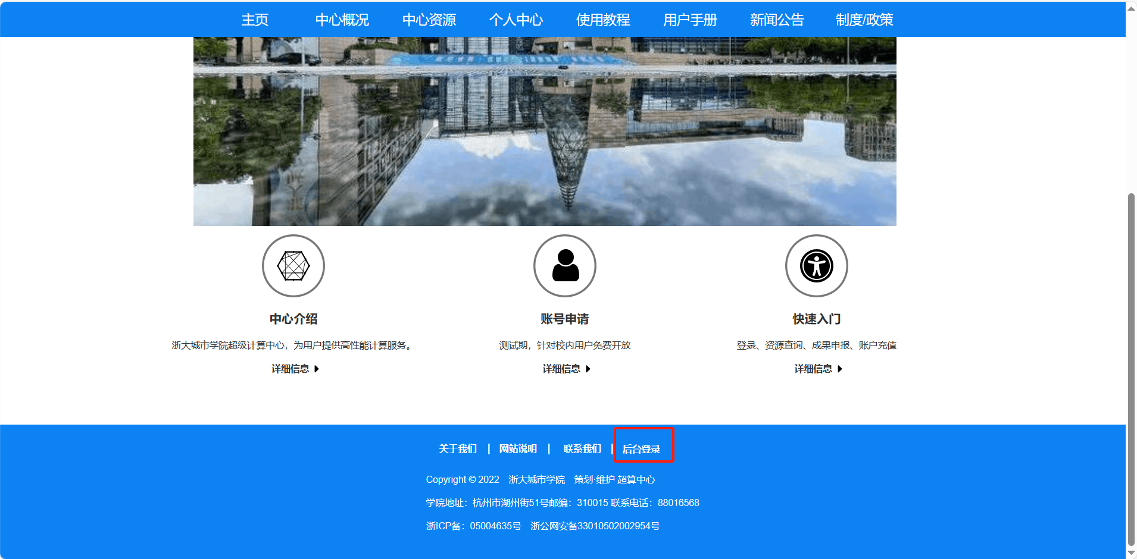
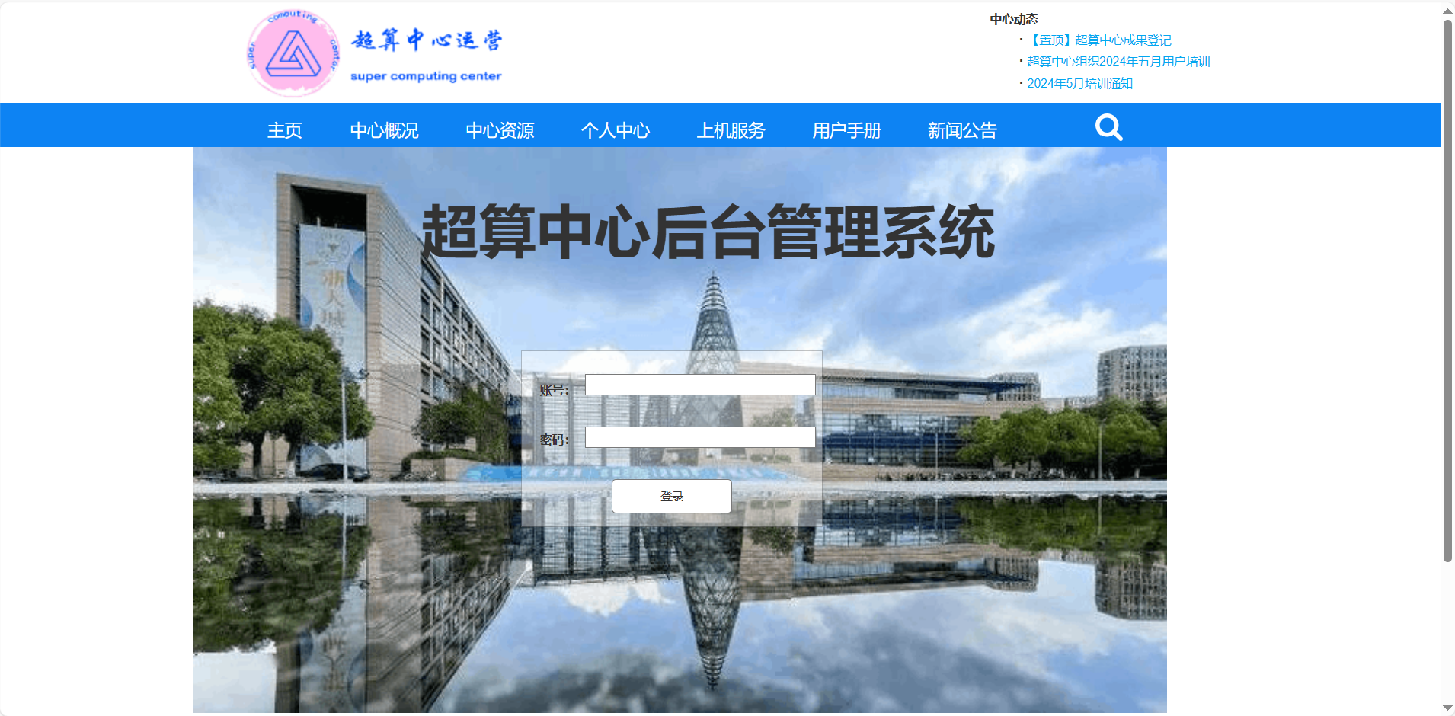

5.2管理中心
5.1.1 用户管理
管理员登录后跳转至管理后台，点击用户申请按钮，到用户管理界面。根据自己的需求查找用户，并进行需要进行操作，包括信息修改、账号冻结等。
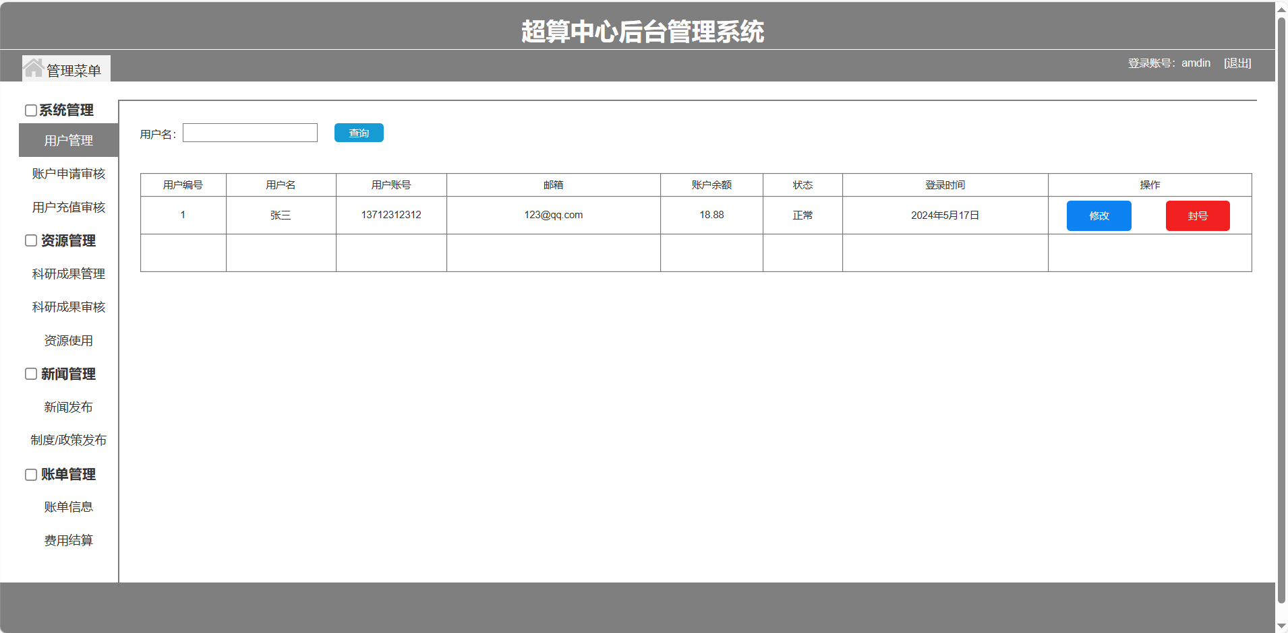
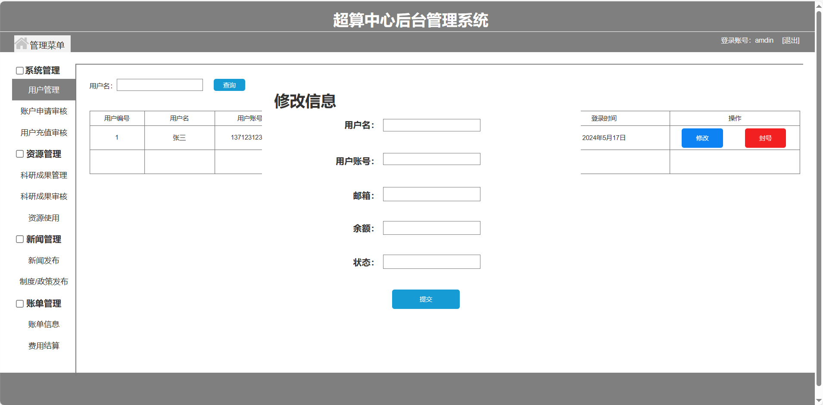
5.1.2 账号申请管理
管理员登录后跳转至管理后台，点击账户申请审批按钮，到审批界面。查看用户提交的账户申请，并进行批准或驳回。
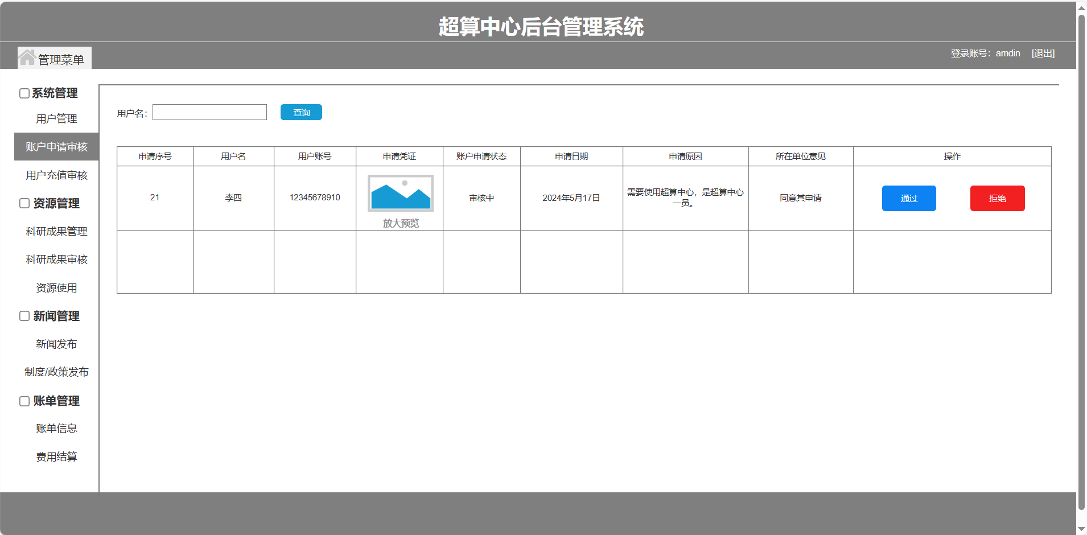
5.1.3 科研成果管理
管理员登录后跳转至管理后台，点击科研成果管理按钮，到成果管理界面。根据自己的需求查找相应的科研成果，并进行需要进行操作，包括信息修改、删除等。
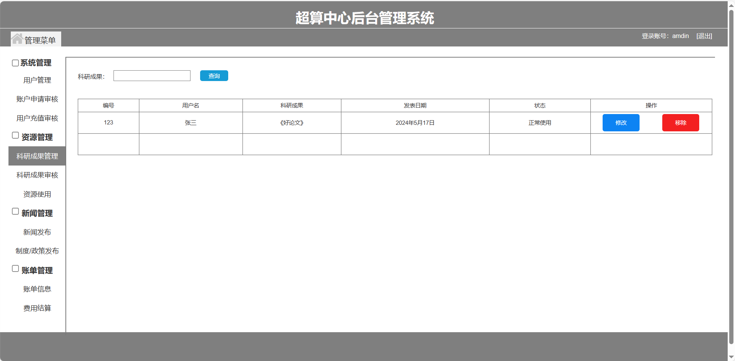
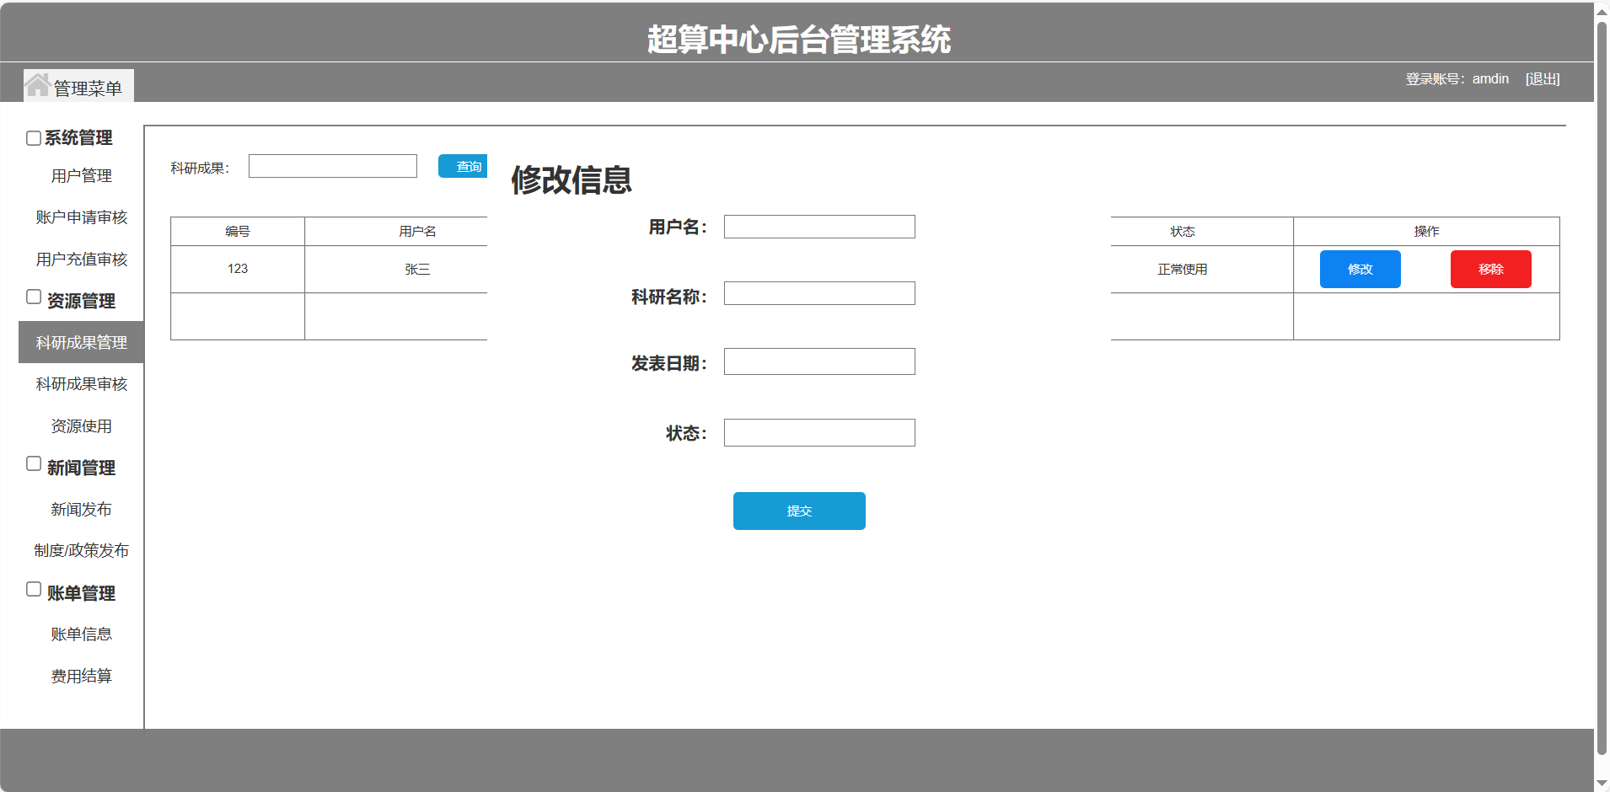
5.1.4 科研成果审核
管理员登录后跳转至管理后台，点击科研成果审核按钮，到成果审核界面。查看用户提交的科研成果申请，并进行批准或驳回。
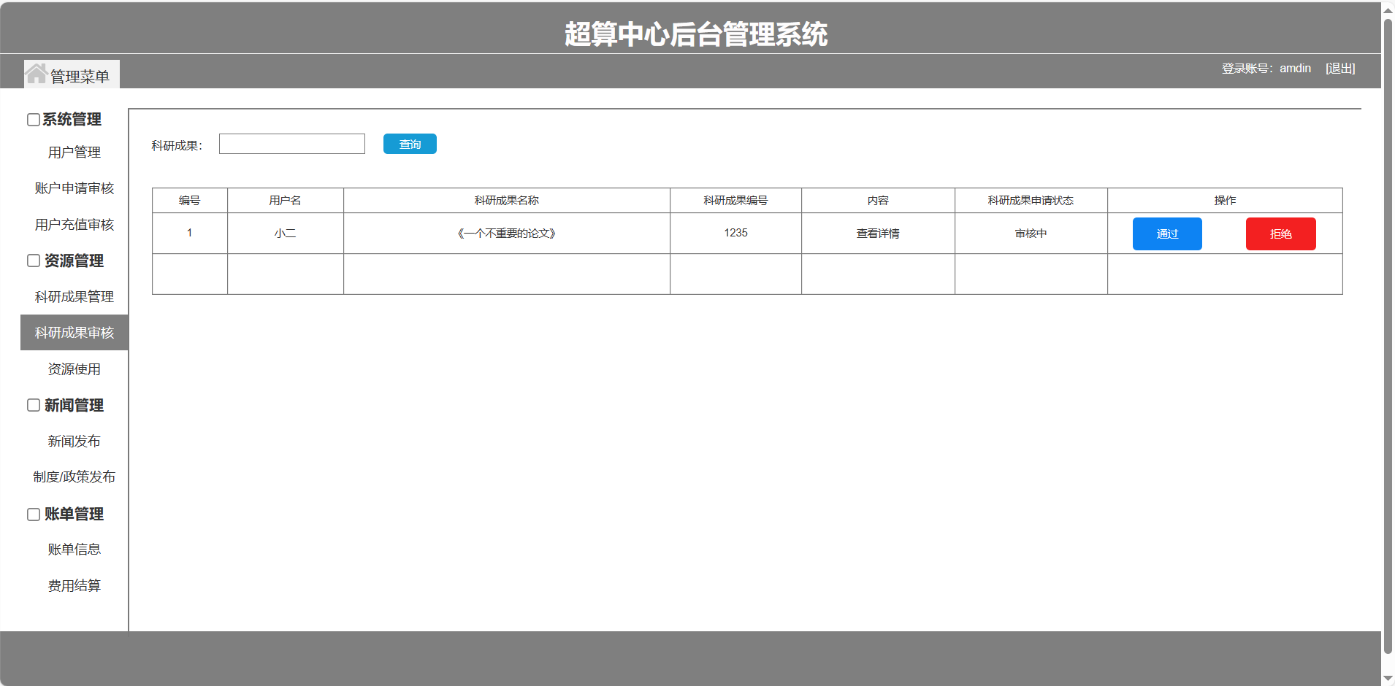
5.1.5 新闻发布
管理员登录后跳转至管理后台，点击新闻发布按钮，到新闻管理界面，根据实际需求进行新闻添加，填写相关信息后点击发布。
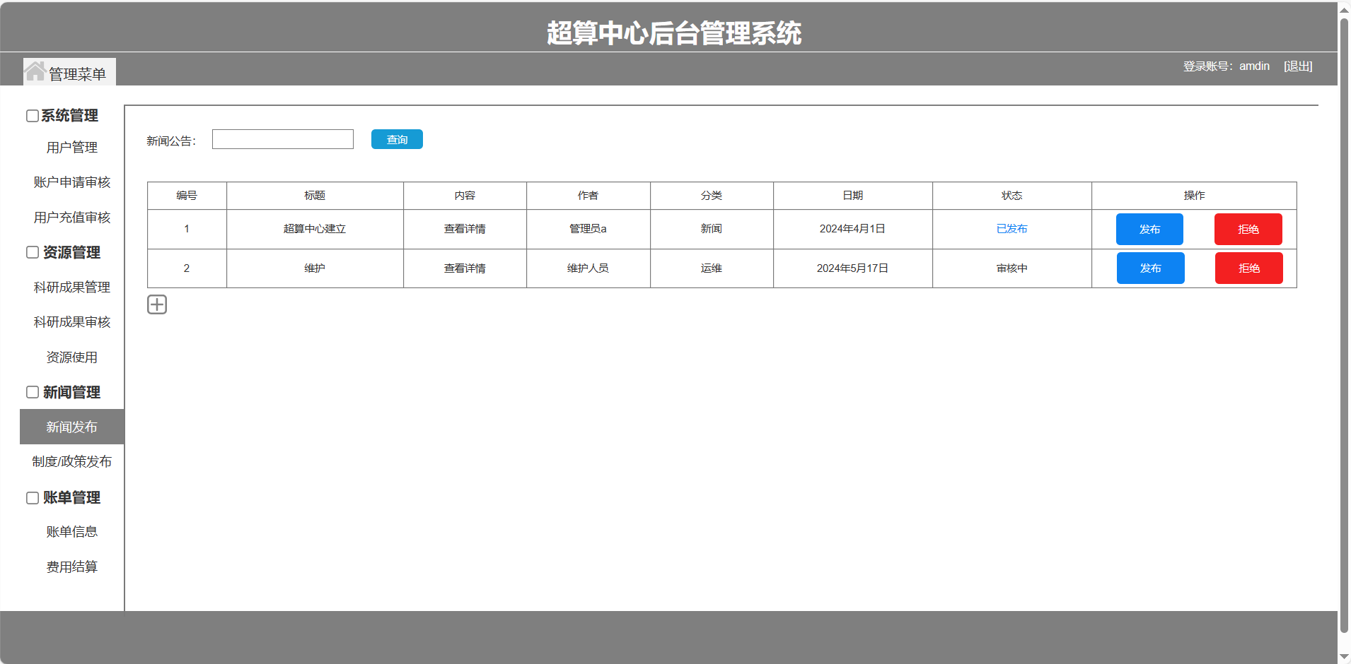
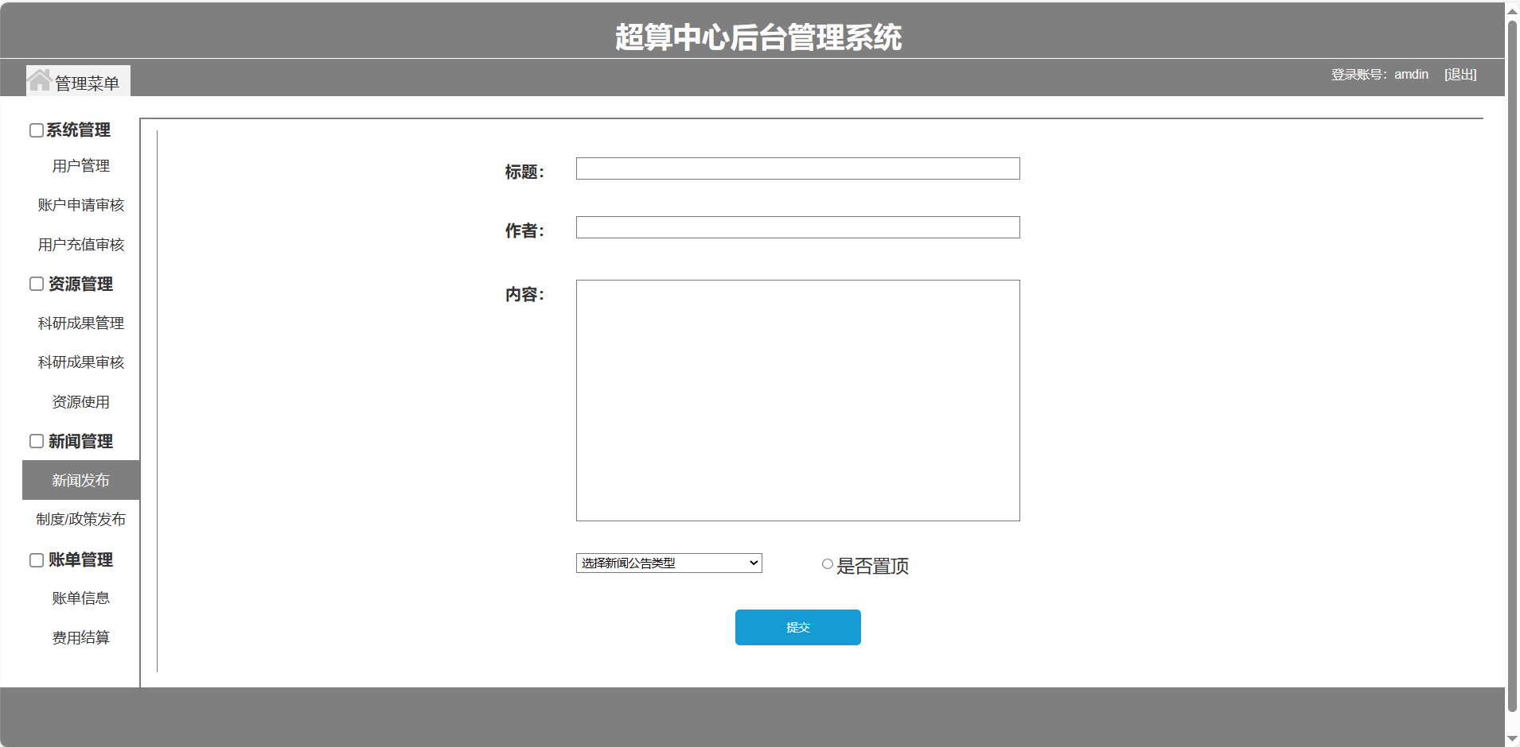
5.1.6 新闻管理
管理员登录后跳转至管理后台，点击新闻发布按钮，到新闻管理界面，根据实际需求进行新闻内容的修改或删除。
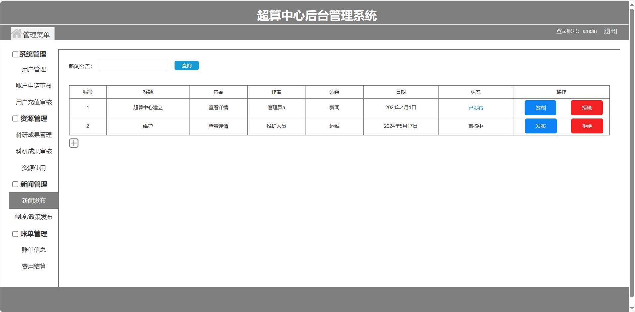
5.1.7 政策发布
管理员登录后跳转至管理后台，点击制度发布按钮，到制度管理界面，根据实际需求进行政策添加，填写相关信息后点击发布。
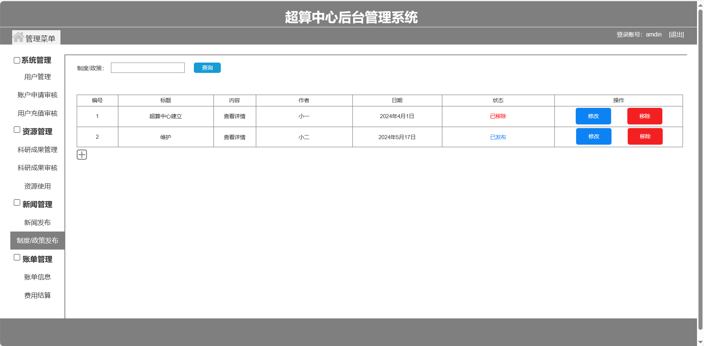
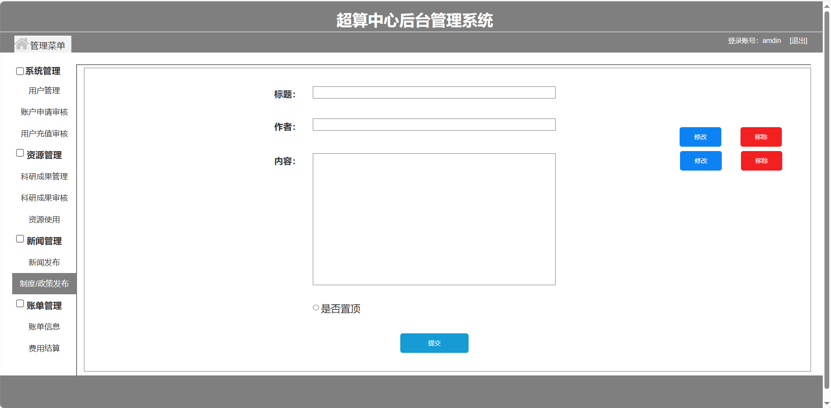
5.1.8 政策管理
管理员登录后跳转至管理后台，点击政策发布按钮，到政策管理界面，根据实际需求进行政策内容的修改或删除。
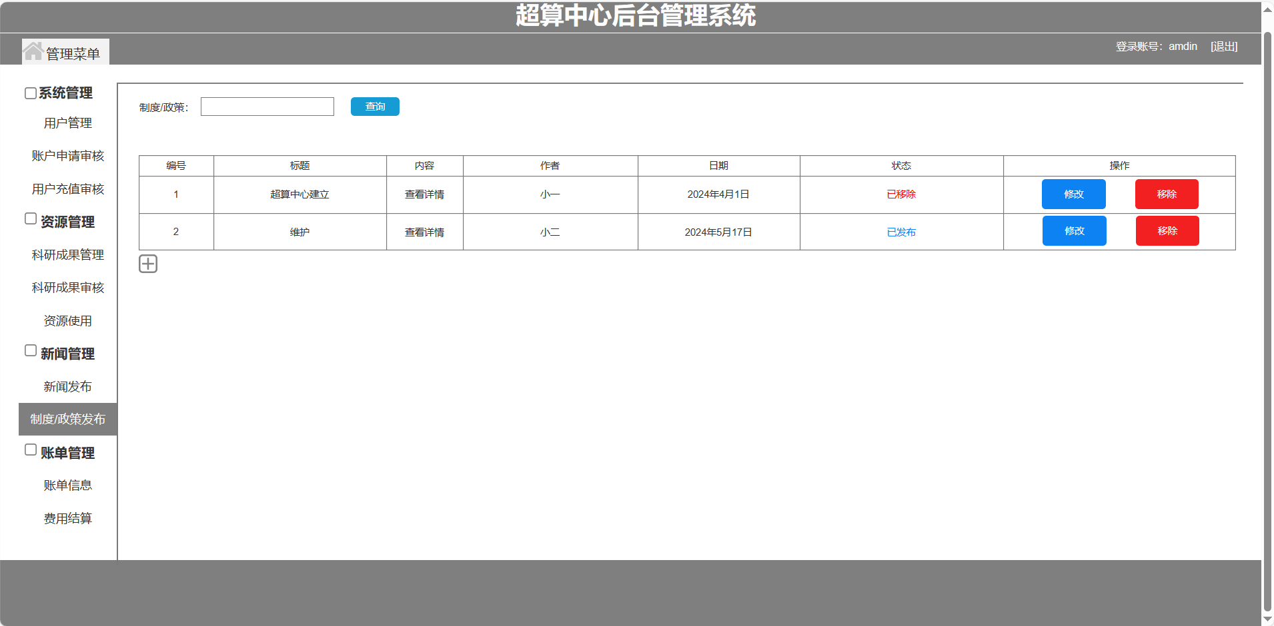
5.1.9 账单管理
管理员登录后跳转至管理后台，点击账单信息按钮，到账单管理界面，根据实际需求查找相应账单内容，根据具体需求进行查询或修改。
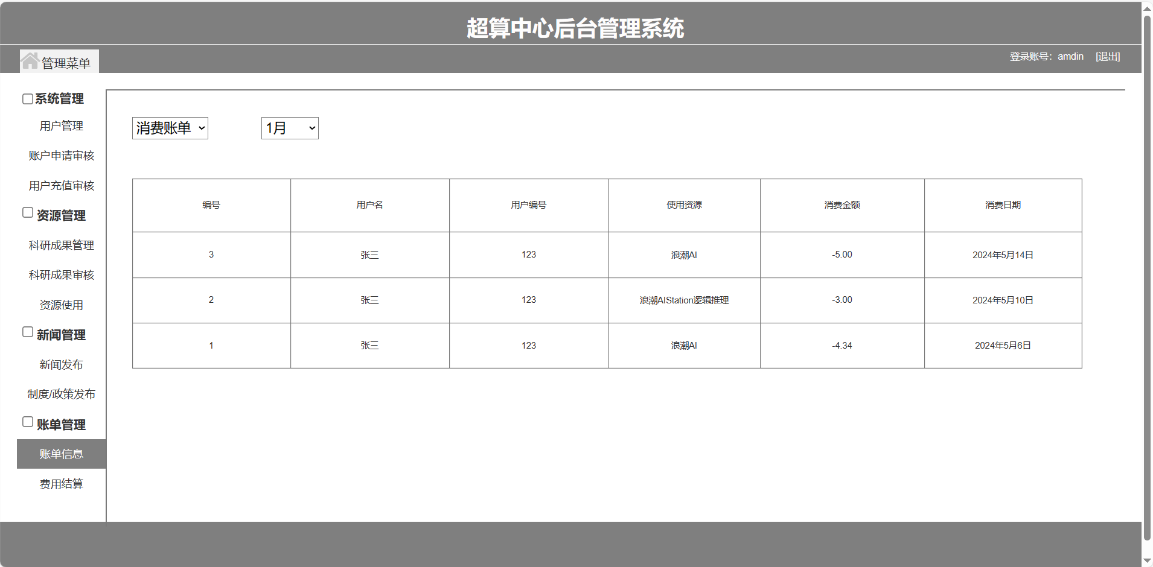
5.1.10 资源使用情况查询
管理员登录后跳转至管理后台，点击资源使用情况按钮，到资源使用界面，显示各资源的使用情况。
